

《程序设计实训》

**系 统 设 计**

（2021— 2022学年 第 2 学期）

**项目名：宠物商城APP**

**项目组成员**

|  |  |
| --- | --- |
| 学号 | 项目组成员 |
| 1910705220 | 李昱韬 |
| 1910705221 | 梁铭灿 |
| 1910705224 | 刘馨禹 |
| 1910705225 | 刘智宇 |

本文内容：宠物商城APP系统设计说明书

**目录**

目录

第一章 系统设计 3

1.1系统框架设计 3

1.2系统功能结构设计 3

1.3系统流程设计 5

1.4数据库设计 17

# 第一章 系统设计

## 1.1系统框架设计

作为新时代的宠物商店app平台，本宠物商店app系统支持现在越来越流行的移动平台，并且可以在网页端对商品的资料和用户权限进行增删查改，基于时代的发展潮流，本文所研究的宠物商店app系统在技术上选用了时下主流的一些框架和数据库，如uni-app，Vue，Spring Boot，MyBatis，MySQL 等。

## 1.2系统功能结构设计

本文所研究的宠物商城app系统实现了便捷的全方位的网上宠物服务，系统在结构上主要分为两个部分，每个部分下面有有着多个子功能模块，这些模块共同构成了一个完整的方便快捷的宠物商城app系统。系统功能结构图如图 1-1 所示。

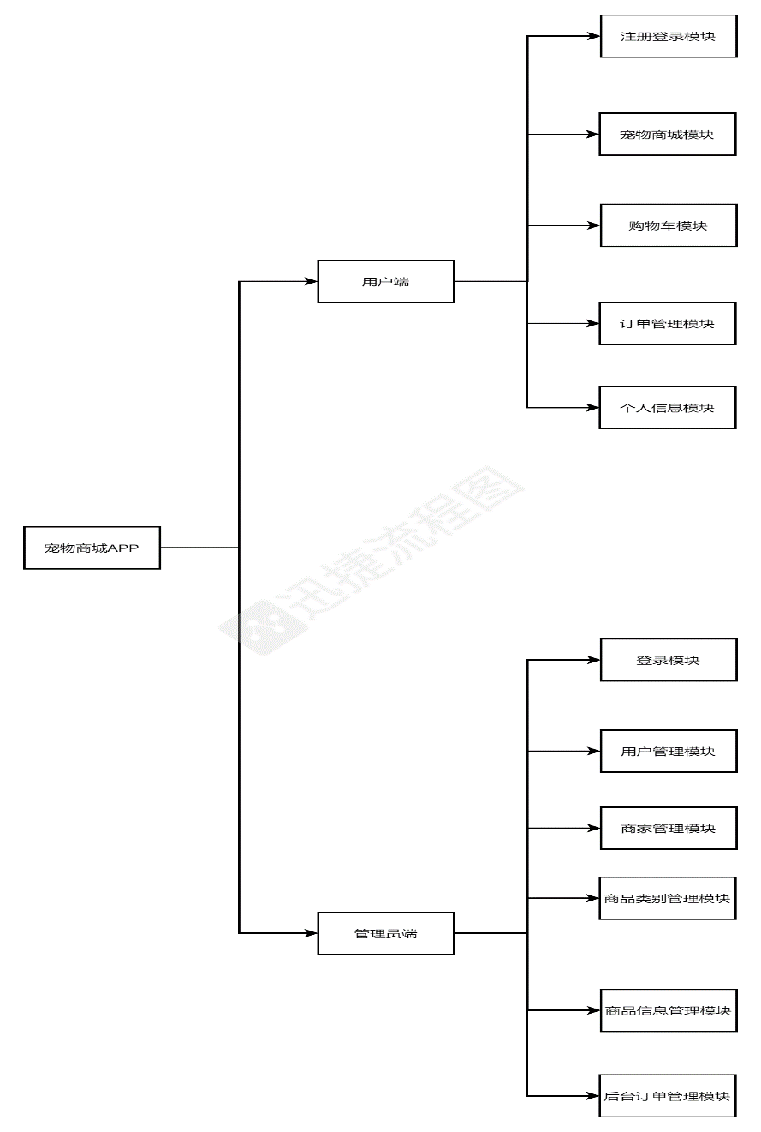

图1-1 系统功能结构图

本文所研究的宠物商城app系统致力于打造能为用户提供完备的宠物商品服务于一体的符合用户的宠物需求的宠物商城app平台。主要包括以下的功能模块：登录注册模块、用户信息模块，宠物商城模块，购物车模块，订单管理模块，管理员模块，下面对宠物系统的各个模块的需求做出综合性分析。系统功能模块详情见表 1-1。

|  |  |
| --- | --- |
| **模块名称** | **模块需求说明** |
| 登录注册模块 | 用户可以根据自己的账号密码喜好来注册账号并登录，也可以选择第三方账号来登录商城 |
| 用户信息模块 | 用户在app登录后可以编辑自己的姓名、头像、昵称、收货地址等功能 |
| 宠物商城模块 | 用户可以看到宠物商城所展示出来的宠物信息、宠物用户信息或宠物服务信息，也可以点击店铺查看该商店里的所有商品，并且可以选择商品分类，以此来挑选自己所需要的商品，还可以查看商品详情并查看评论，选定后可以收藏、加入购物车或是直接购买，还可以查看商家的位置选择离自己位置近的商家或直接根据地图前往商店线下购物。 |
| 购物车模块 | 用户可以查看自己购物车内的商品，选择商品进行购买或移除购物车的操作 |
| 订单管理模块 | 用户可以查看自己的订单，可以对订单进行评论、申请售后、删除订单等操作 |
| 管理员模块 | 管理员可以在后台对用户和商家进行管理，对用户主要是管理用户信息、禁用或解封用户，对商家主要是上架、删除商品，对商品信息的增删查改和对商家的禁用或解封，还可以对订单进行发货并对收到的申请售后的订单进行处理。 |

表 1-1 系统功能模块表

## 1.3系统流程设计

**1.3.1 用户登录流程**

在用户登录系统的流程上，系统在传统的登录流程上增加了第三方登录的功能，用户登录流程如图 1-2 所示

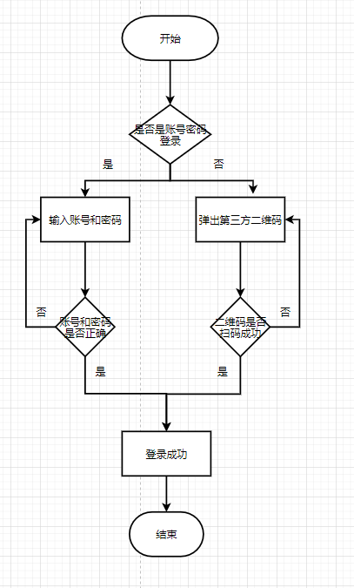

图 1-2 用户登录流程图

用户在登录的时候在登录界面输入账号密码或扫描第三方账号二维码，进行登录验证，系统验证完成后返回登录结果给用户，用户登录流程时序图如图 1-3 所示。

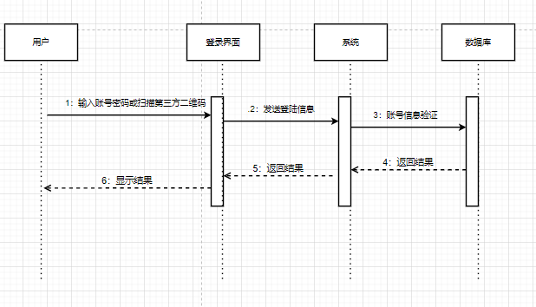

图 1-3 用户登录时序图

**1.3.2 用户注册流程**

用户在系统注册页面输入账户名，密码这些注册信息，系统获取用户的注册信息并在后端进行注册验证，若验证通过则账户注册成功，若验证未通过则注册失败，用户注册流程如图 1-4 所示

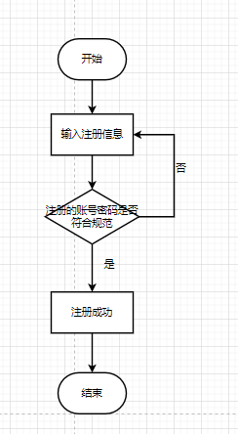

图 1-4 用户注册流程图

用户在注册的时候在注册页面输入账号密码和二次密码，进行注册验证，系统验证完 成后返回登录结果给用户，用户注册流程时序图如 1-5 所示。

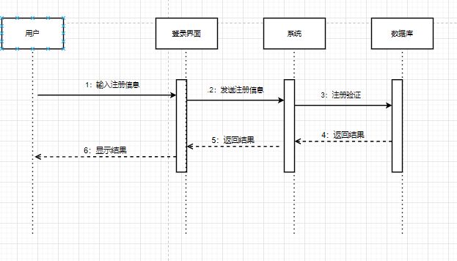

图 1-5 用户注册时序图

**1.3.3 用户购买商品流程**

用户在浏览商品的时候可以对心仪的商品进行购买，并在提交订单页面完成选择订单 地址，支付订单等一系列操作以完成对商品的购买，用户购买商品流程如图 1-6 所示。

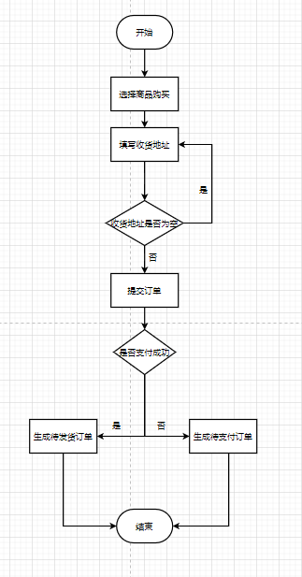

图 1-6 用户购买商品流程图

用户在填写完订单的基本信息后可以提交订单，这时系统生成待支付状态的订单，用户付款后系统根据订单中的商店将订单拆分，并变更订单状态为待发货，用户购买商品流程的时序图如图 1-7 所示。

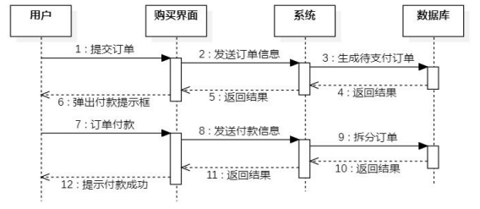

图 1-7 用户购买商品时序图

**1.3.4 用户申请商品售后流程**

用户在订单处可以选择需要售后的订单，填写申请售后的理由后提交售后申请并等待商家处理，用户申请商品售后服务流程图如图 1-8 所示。

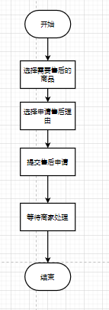

图 1-8 用户申请商品售后流程图

用户在填写完订单的售后申请理由后可以提交售后申请，这时系统生成带处理状态的售后订单，用户提交申请后系统会上传该订单至商家处等待商家处理，用户申请商品售后流程的时序图如图 1-9 所示。

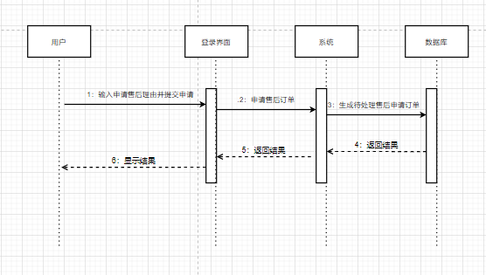

图 1-9 用户申请商品售后时序图

**1.3.5 管理员管理商家商品流程**

后台管理员登录账号后可以对商家商品进行管理，若商店处于未冻结状态，商家可以对商店的商品进行增加和减少的操作，若目标商品处于未冻结状态，商家可以对目标商品进行移除和修改信息的操作，管理员管理商家商品流程如图 1-10 所示。

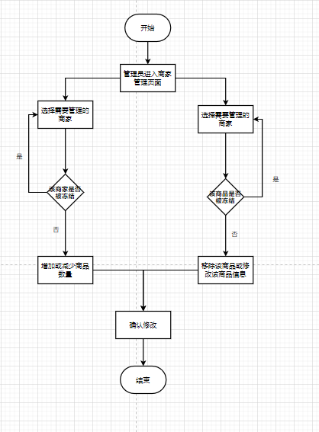

图 1-10 管理员管理商家商品流程图

用户在填写完订单的售后申请理由后可以提交售后申请，这时系统生成带处理状态的售后订单，用户提交申请后系统会上传该订单至商家处等待商家处理，用户申请商品售后流程的时序图如图 1-11 所示。

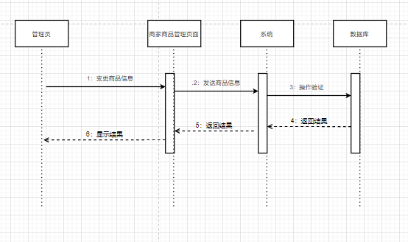

图 1-11 管理员管理商家商品时序图

**1.3.6 管理员管理订单流程**

后台管理员登录账号后可以对待处理的订单进行处理，可以对待处理的订单进行发货和处理售后申请的操作，管理员管理订单流程如图 1-12 所示。

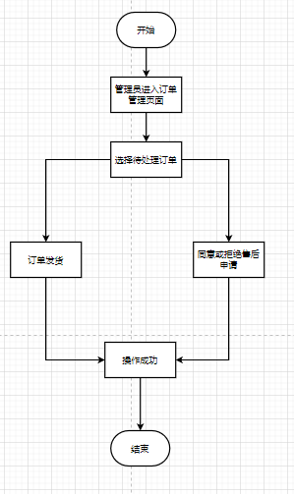

图 1-12 管理员管理订单流程图

管理员在订单管理界面对订单进行操作，系统获取管理员的指令后更改数据库中的订单状态并完成相应的订单流程，管理员管理订单时序图如图 1-13 所示。

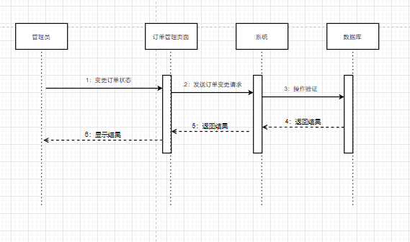

图 1-13 管理员管理订单时序图

**1.3.7 管理员管理商家流程**

后台管理员登录账号后可以增加商家或删除商家也可以对宠物商城中有违规行为的商家进行冻结操作，同时也可以对处于冻结状态的商家进行解封操作，管理员管理商家流程如图 1-14 所示。

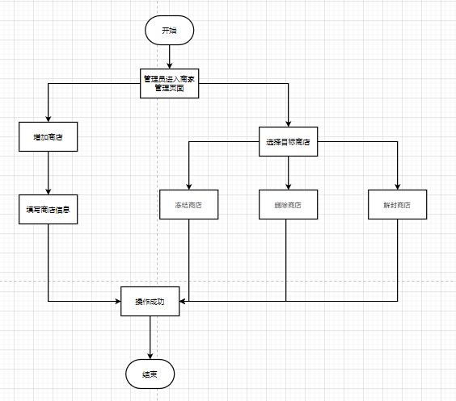

图 1-14 管理员管理商家流程图

管理员在商家管理界面对商家进行操作，系统获取管理员的指令后更改数据库中的商家状态并完成相应的商家管理流程，管理员管理商家时序图如图 1-15 所示。

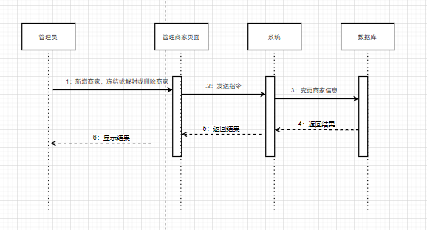

图 1-15 管理员管理商家时序图

**1.3.8 管理员管理商品流程**

后台管理员登录账号后可以增加商品或删除商品也可以对宠物商城中不符合商城管理规范的商品进行冻结操作，同时也可以对处于冻结状态的商品进行解封操作，管理员管理商品流程如图 1-16 所示。

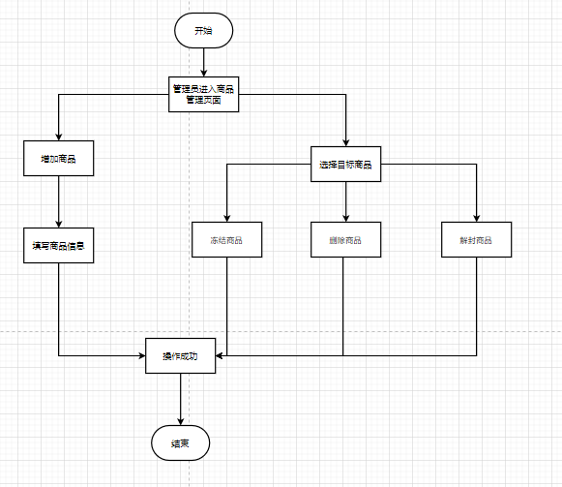

图 1-16 管理员管理商品流程图

管理员在商品管理界面对商品进行操作，系统获取管理员的指令后更改数据库中的商品状态并完成相应的商品管理流程，管理员管理商品时序图如图 1-17 所示。

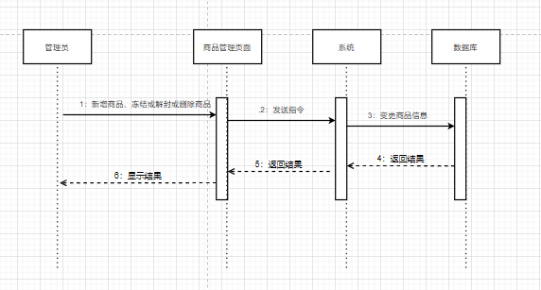

图 1-17 管理员管理商品时序图

## 1.4数据库设计

**1.4.1 数据库表汇总说明**

**第二章 技术分析**

**2.1 系统技术框架**

，系统技术框架图如图 2-1 所示。

**2.2前端技术**